Федеральное государственное бюджетное образовательное

учреждение высшего образования

«Алтайский государственный технический университет

им. И.И. Ползунова»

Факультет Информационных технологий

Кафедра Прикладная математика

Отчет защищен с оценкой______________

Я.Б.Еремин

(подпись преподавателя) (инициалы, фамилия)

“____”___________ 2022 г.

Отчет

по лабораторной работе №1

Написание спецификации для существующего ПО

по дисциплине «**Верификация и тестирование программного обеспечения**»

ЛР 09.03.04.00.10 ОТ

(обозначение документа)

Студент группы ПИ-82 A.А.Бобров

(инициалы, фамилия)

Преподаватель старший преподаватель Я.Б.Еремин

(должность, ученое звание) (инициалы, фамилия)

Барнаул 2022

**Задание:**

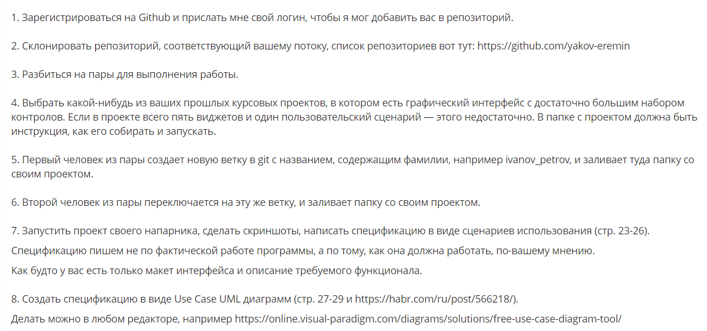

**Ход выполнения:**

Для написания спецификации было выбрано задание с курсового проекта по предмету Архитектурное проектирование и паттерны программирования Реутова Антона.

**Функционал работы:**

Десктопное приложение для прогнозирования наводнений. Имеет функционал по расчету образования льда, стоков снега, погодных условий, температуры и давления.

Содержит следующие окна: главная, о программе, добавление счетчика, потребление на участке, график функции, список счетчиков, расчет дополнительный расчет, поля температуры и давления.

В зависимости от выбранного счетчика на странице «список счетчиков», будут отображаться специальныя кнопки

* для счетчика снега – кнопка Рассчитать стоки снега, кнопка Дополнительно: потробности таяния снега;
* для счетчика льда – кнопка Рассчитать образование льда, кнопка Дополнительно: подробности ледохода;
* для счетчика погоды – кнопка Рассчитать погодные условия, кнопка Дополнительно: подробности погоды.

При создании нового счетчика пользователь вводит его название, выбирает давление, температуру и один из трех типов счетчика.

Спецификация в виде сценариев использования:

Главное окно – Прогнозирование наводнений Оби

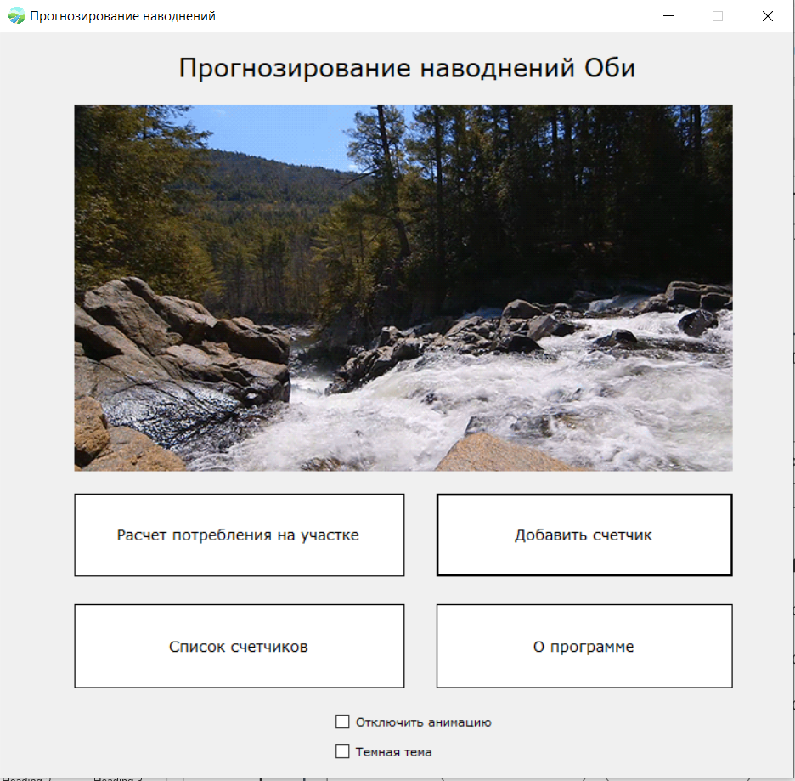

|  |  |  |
| --- | --- | --- |
| № | Действие/Предусловие | Постусловие |
| 1 | Нажата кнопка «Расчет потребления на участке» | Открыто окно Потребление на участке |
| 2 | Нажата кнопка «Добавить счетчик» | Открыто окно Добавить счетчик |
| 3 | Нажата кнопка «Список счетчиков»  Есть хотя бы один счетчик | Открыто окно Список счетчиков,  Выделен первый счетчик |
| 3 | Нажата кнопка «Список счетчиков»  Нет ни одного счетчика | Открыто окно ошибки с текстом «Не из чего формировать таблицу» |
| 4 | Нажата кнопка «О программе» | Открыто окно О программе |
| 5 | Нажат чекбокс «Отключить анимацию»  Чекбокс находится в неактивном состоянии | Анимация выключена |
| 6 | Нажат чекбокс «Отключить анимацию»  Чекбокс находится в активном состоянии | Анимация включена |
| 7 | Нажат чекбокс «Темная тема»  Чекбокс находится в неактивном состоянии | Включена темная тема |
| 8 | Нажат чекбокс «Темная тема»  Чекбокс находится в активном состоянии | Включена светлая тема |

Окно Потребление на участке

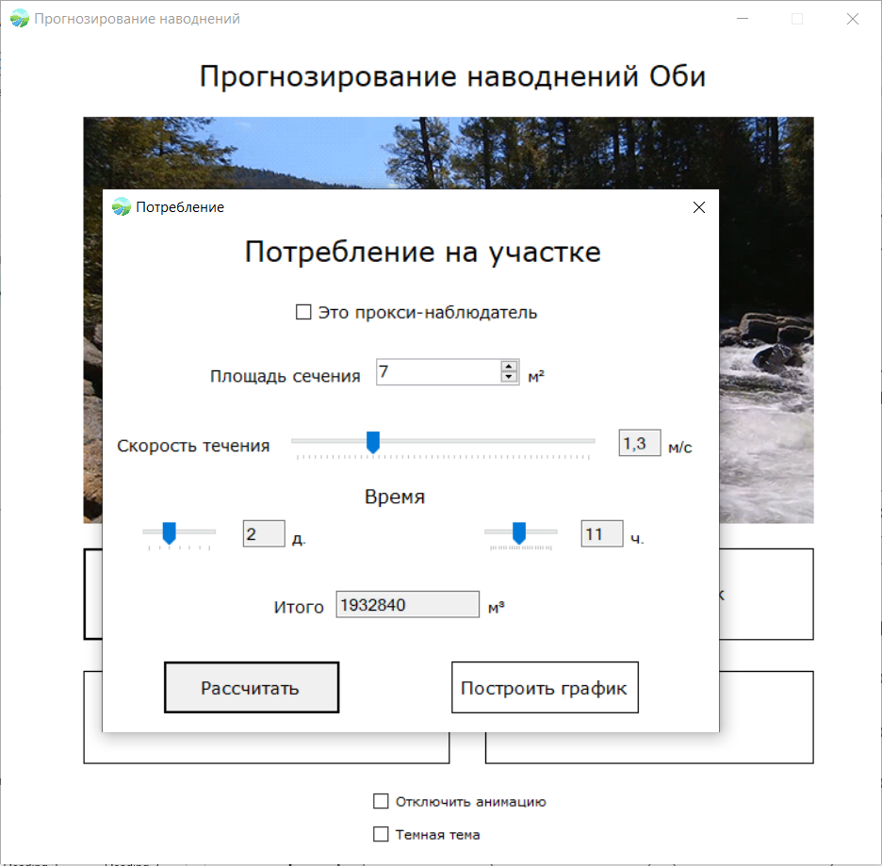

|  |  |  |
| --- | --- | --- |
| № | Действие/Предусловие | Постусловие |
| 1 | Нажата кнопка «Рассчитать» | Введено новое значение в поле Итого |
| 2 | Нажата кнопка «Построить график» | Открыто окно График |
| 8 | Нажат чекбокс «Это прокси наблюдатель» | Нет постусловия |

Окно График функции

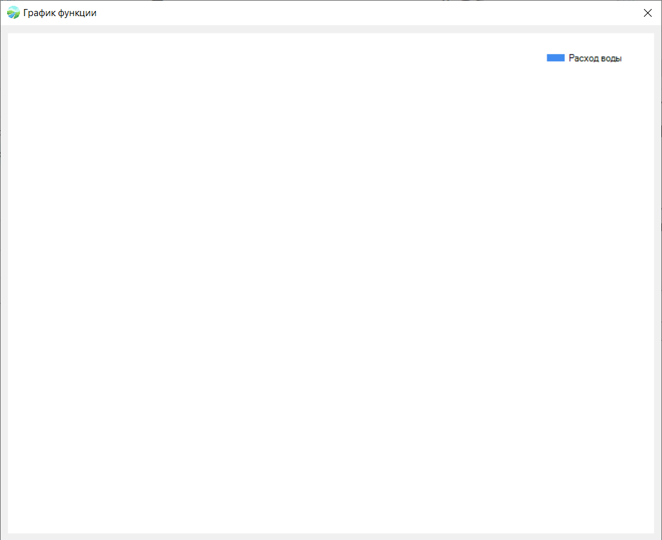

Не имеет функционала и не отображает результатов вычислений.

Окно О программе

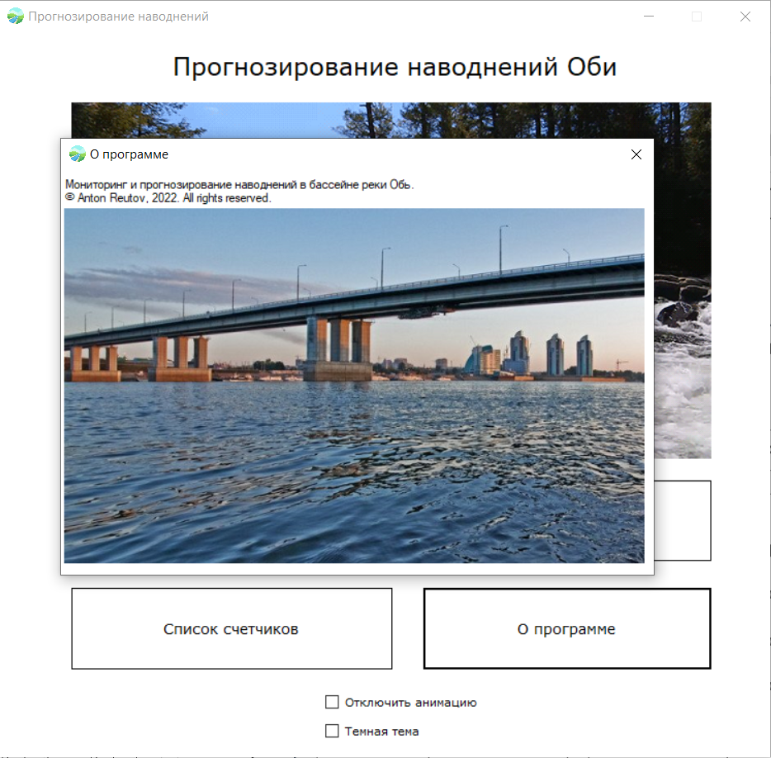

Не имеет функционала, отображает описание программы.

Окно Добавить счетчик

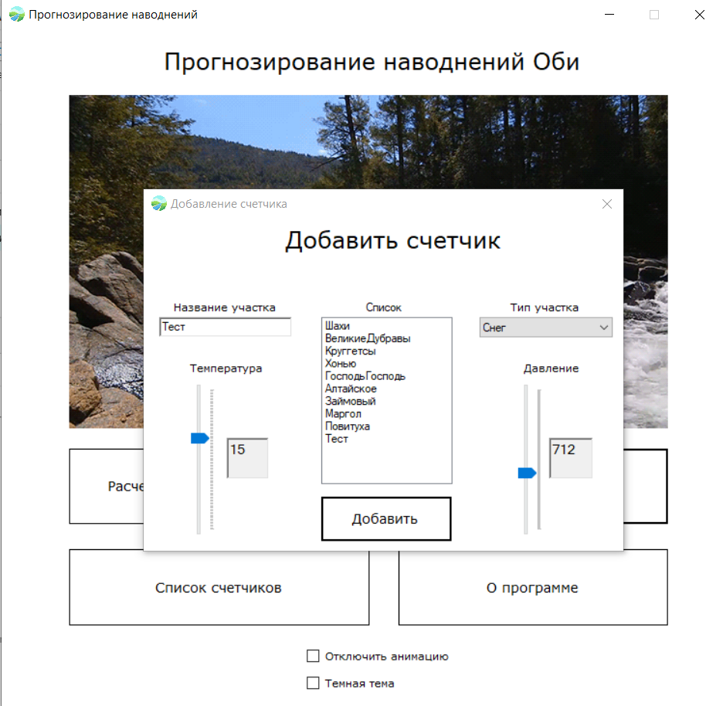

|  |  |  |
| --- | --- | --- |
| № | Действие/Предусловие | Постусловие |
| 1 | Нажата кнопка «Добавить»  Введено название | Добавлен счетчик в список счетчиков |
| 2 | Нажата кнопка «Добавить»  Название не введено | Открыто окно с сообщением «Вы не заполнили все поля!» |
| 2 | Нажата кнопка «Добавить»  Не выбран тип участка | Открыто окно с сообщением «Вы не заполнили все поля!» |

Окно Список созданных счетчиков

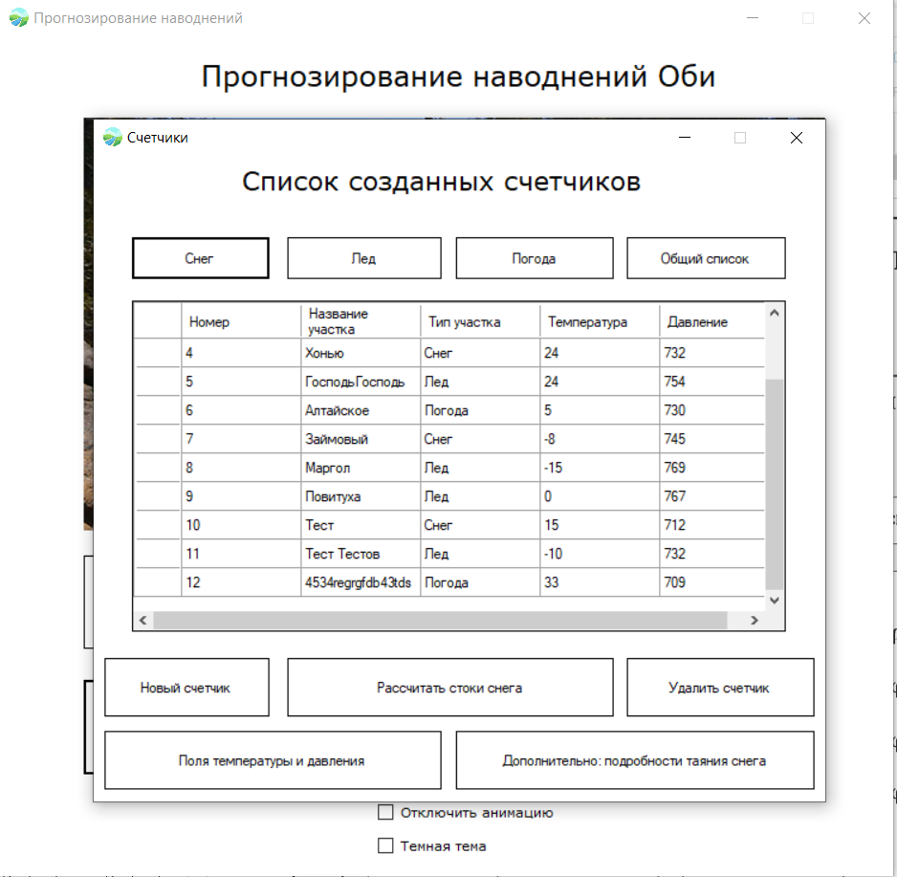

|  |  |  |
| --- | --- | --- |
| № | Действие/Предусловие | Постусловие |
| 1 | Нажата кнопка «Снег» | Отфильтрован список счетчиков |
| 1 | Нажата кнопка «Лед» | Отфильтрован список счетчиков |
| 1 | Нажата кнопка «Погода» | Отфильтрован список счетчиков |
| 1 | Нажата кнопка «Общий список» | Отфильтрован список счетчиков |
| 2 | Выделена строка  Тип строки «Снег» | Отображена кнопка Рассчитать стоки снега,  Отображена кнопка Дополнительно: подробности таяния снега |
| 2 | Выделена строка  Тип строки «Лед» | Отображена кнопка Рассчитать образование льда,  Отображена кнопка Дополнительно: подробности ледохода |
| 2 | Выделена строка  Тип строки «Погода» | Отображена кнопка Рассчитать погодные условия,  Отображена неактивная кнопка Дополнительно |
| 2 | Нажата кнопка Новый счетчик | Открыто окно Создание счетчика |
| 2 | Нажата кнопка Удалить счетчик | Удален выделенный счетчик |
| 2 | Нажата кнопка Поля температуры и давления | Открыто окно Поля температуры и давления |
| 2 | Нажата кнопка Поля температуры и давления | Открыто окно Поля температуры и давления |

Окно Стоки снега

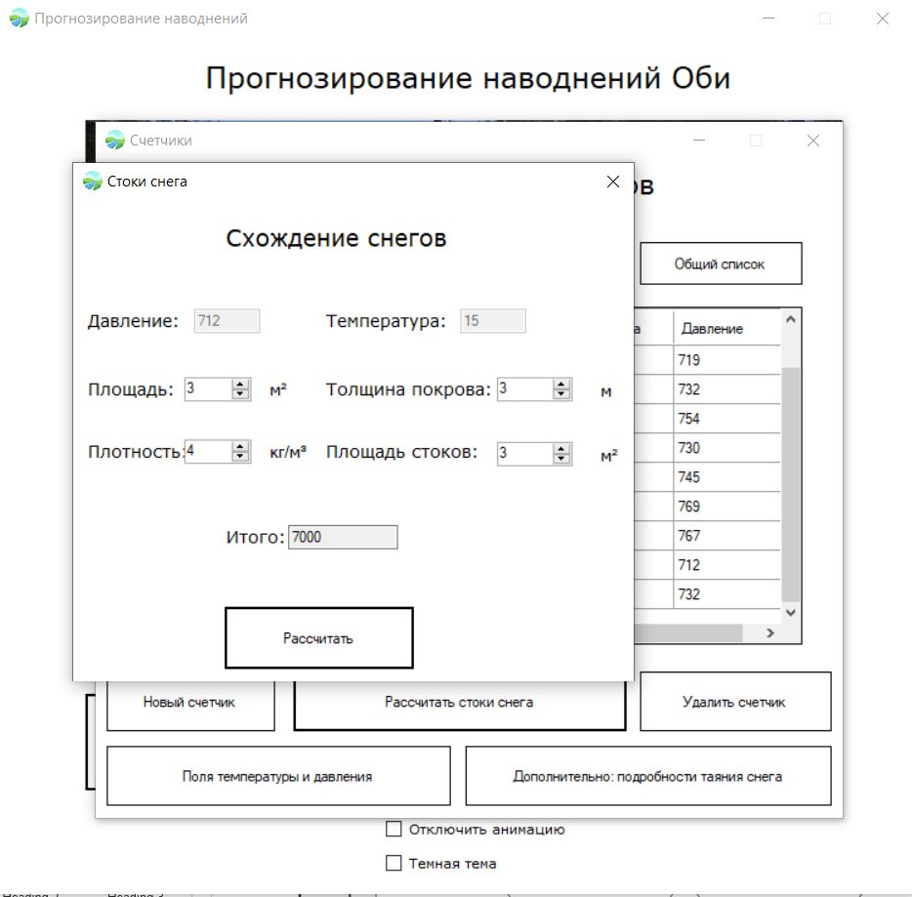

|  |  |  |
| --- | --- | --- |
| № | Действие/Предусловие | Постусловие |
| 1 | Нажата кнопка «Рассчитать» | Отображен результат вычислений в поле Итого |
|  |  |  |

Окно Водные притоки от снега

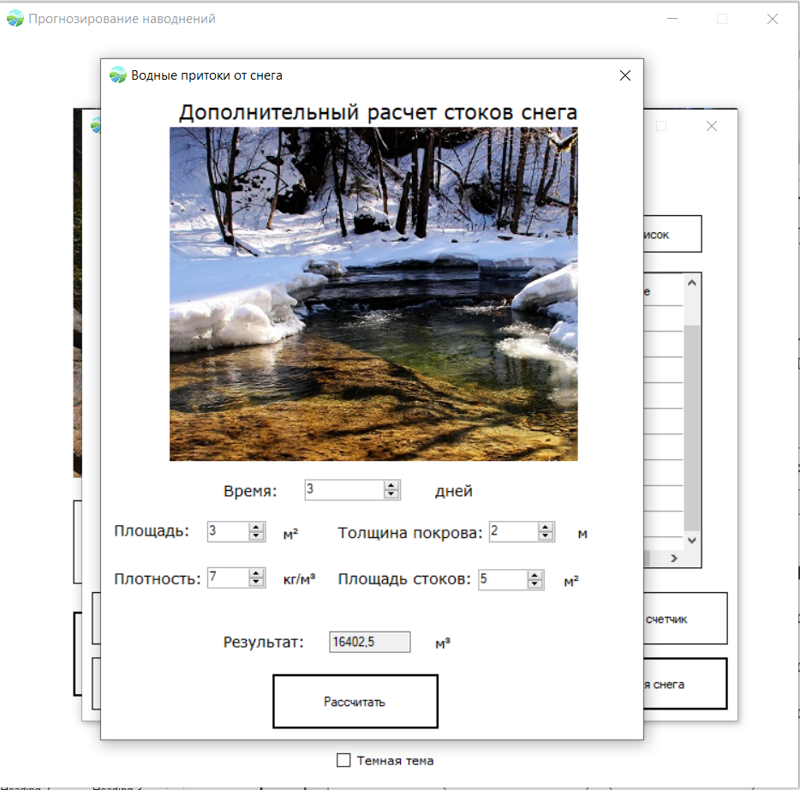

|  |  |  |
| --- | --- | --- |
| № | Действие/Предусловие | Постусловие |
| 1 | Нажата кнопка «Рассчитать» | Отображен результат вычислений в поле Результат |

Окно Образование и таяние льда

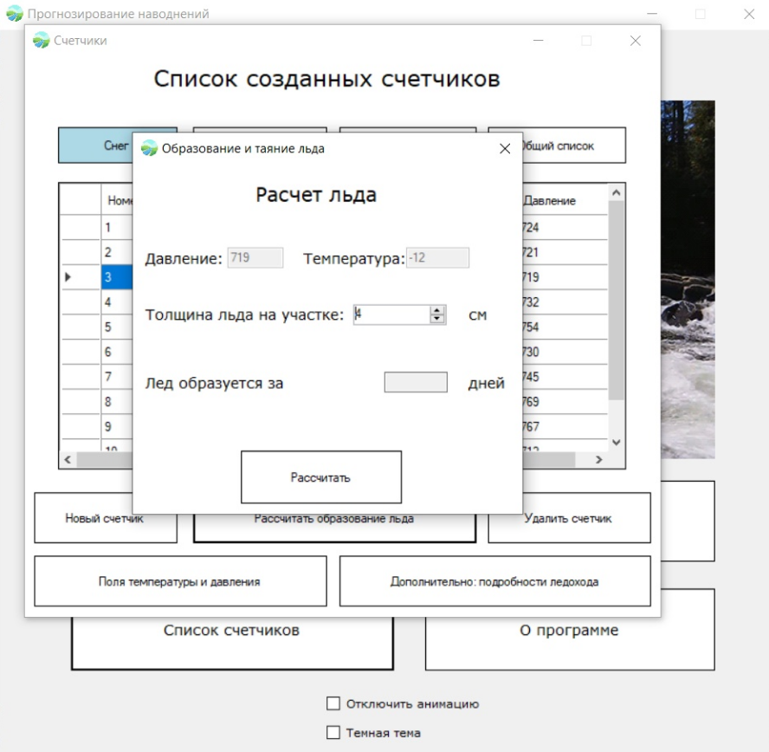

|  |  |  |
| --- | --- | --- |
| № | Действие/Предусловие | Постусловие |
| 1 | Нажата кнопка «Рассчитать» | Отображен результат вычислений в поле Лед образуется за |

Окно Ледовые заторы

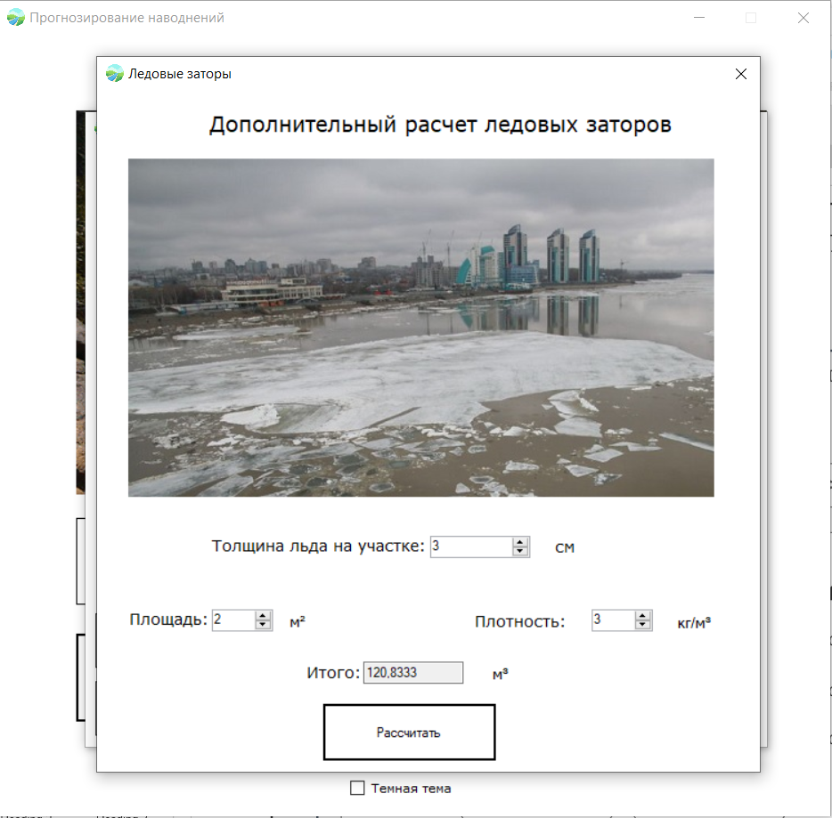

|  |  |  |
| --- | --- | --- |
| № | Действие/Предусловие | Постусловие |
| 1 | Нажата кнопка «Рассчитать» | Отображен результат вычислений в поле Итого |

Окно Погодные условия

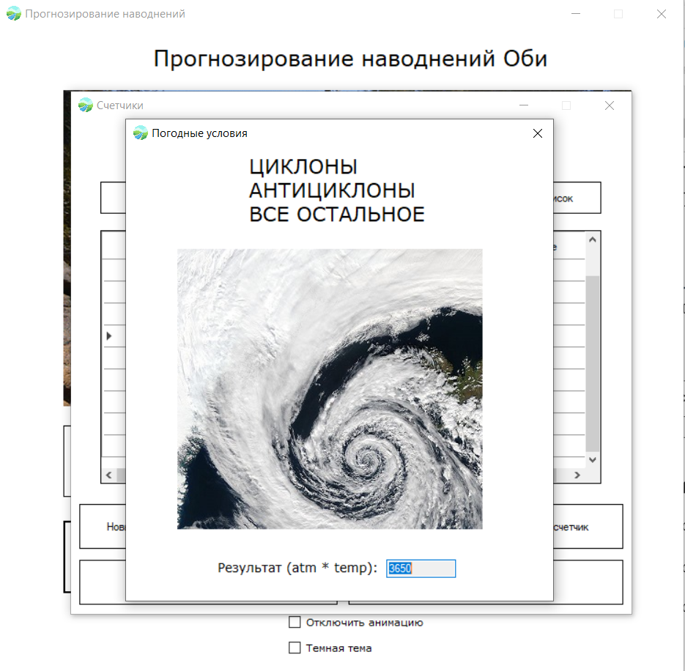

Нет функционала, отображает результат на основе данных из выбранного Счетчика.

Спецификация в виде Use Case диаграммы:

